关于办理中国银行长城IC芯片卡（金卡）通知
各部门：
学校决定2015年绩效津贴将通过中行发放，为此学校为教职工统一办理中国银行长城IC芯片卡（金卡，主要特点和优惠见附件）。为保证制卡工作的顺利进行，现将有关事项通知如下：
1、即日起请各部门派专人到计划财务处领取本部门员工授权书。
2、全校教职工核对授权书身份信息，签名确认，并提供身份证复印件一份（A4纸）。
3、各部门收齐身份证复印件连同已经签名确认后的授权书于2015年1月9日下午3点前交回财务处。由财务处统一提供给银行制卡。
4、银行制卡完成上门发卡并激活，时间另行通知。
计划财务处联系人：吴隽，电话：22863067。

福建工程学院
2015年1月4日

附件：
长城IC芯片卡（金卡）
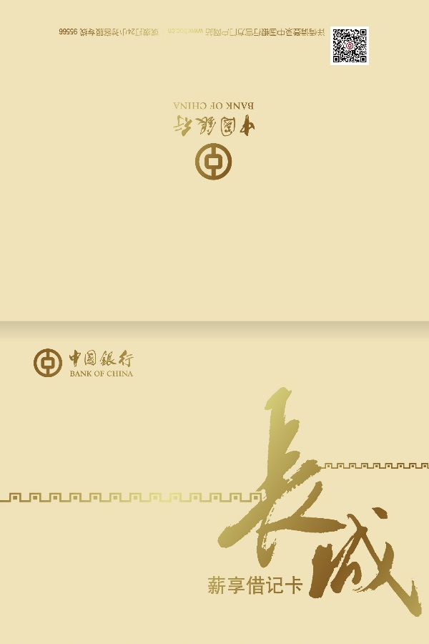
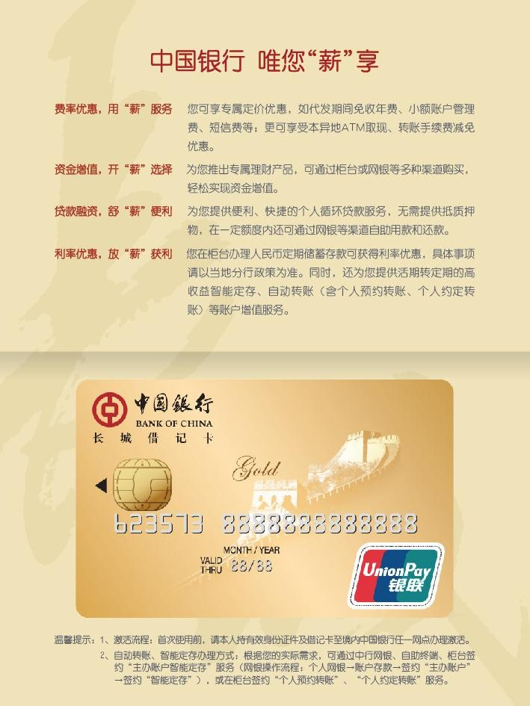
- 卡面样式：
- 产品主要特点和优惠：
- 金卡、贵宾待遇：VIP取号，贵宾服务（全体职工共享）
- 省内中国银行ATM取现全免费
- 国内跨行ATM取现每月免费3笔
- EMV芯片加载，更安全，将来无需再换卡
- 电子现金钱包，永辉超市闪付，公交车95折（中行唯一）
- 免年费、短信费、挂失工本费、小额账管理费等等
- 卡内余额超过1000元，自动按定期计息
- 银行版的“余额宝”，存款利率超过一年定期

